相知相惜 | 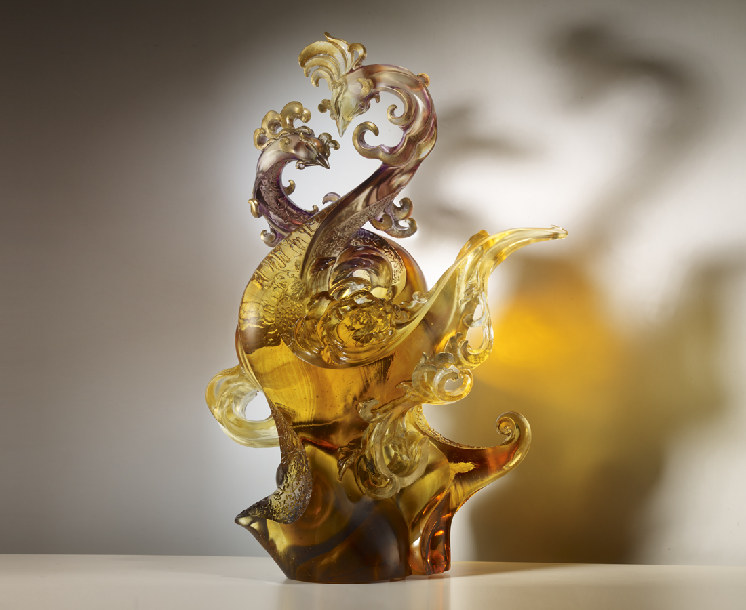
是哪處曾相見
是在茫茫人海
還是不經意的偶然
攜手相知
這天成的和與合
你我相惜
那未來的盛與榮
The Dancing Phoenix Couple
Tittot designed the pair of dancing phoenix couple based on the love story between Emperor Ming of Tang and Princess Yang to symbolize the preciousness and joy of finding soul mates in the vast world.

編號 | 1503781 | No | 1503781
名稱 | 相知相惜 | Name | The Dancing Phoenix Couple
顏色 | 紫金茶透＋金箔 | Color | purple, golden, grown, clear + gilding
尺寸 | 36 * 19.3 * 50 | Size | 36 * 19.3 * 50
重量 | 16.5 | Weight | 16.5
限量 | O | Limited Edition | O
售價 | NT$ 158000 | Price | NT$ 158000
 | RMB$ 35100 |  | RMB$ 35100

